## Aspect 1

+ So khớp và ánh xạ WBS của nhóm bạn với nhóm mình, tìm ra các hoạt động khác biệt. Nhận xét và cho điểm từng hoạt động / giai đoạn.

+ Đánh giá chung: tính điểm trung bình các điểm hoạt động đã cho.

Khung tham chiếu:

Nhóm bạn tốt hơn nhóm mình: (8-10 điểm).

Nhóm bạn tốt bằng nhóm mình (5.5 - 7.5 điểm).

Nhóm bạn không tốt bằng nhóm mình (<=5 điểm).

### Nhận xét:

|  |  |  |
| --- | --- | --- |
| So sánh | Nhóm 19 | Nhóm 27 |
| Số mục lớn trong WBS | 8 | 4 |
| Phân tích yêu cầu nghiệp vụ | Có | Không |
| Kiến trúc hệ thống | Có | Không |
| Bàn giao ứng dụng | Có | Không |
| Bảo trì | Có | Không |
| Khảo sát dự án | Có | Có |
| Quản lý dự án/ Lên kế hoạch thực hiện dự án | Có | Có |
| Phát triển ứng dụng/ Phát triển dự án | Có | Có |

Đánh giá điểm: 6

## Aspect 2

+ Đánh giá WBS nhóm bạn theo các tiêu chí đã có trong sheet WBS. Nhận xét và cho điểm từng tiêu chí. So sánh với sản phẩm của nhóm mình.

+ Đánh giá chung: tính điểm trung bình các tiêu chí đã cho.

Khung tham chiếu:

Nhóm bạn tốt hơn nhóm mình: (8-10 điểm).

Nhóm bạn tốt bằng nhóm mình (5.5 - 7.5 điểm).

Nhóm bạn không tốt bằng nhóm mình (<=5 điểm).

### Nhận xét:

Các tiêu chí trong sheet WBS của nhóm 27 chưa điển đủ ở các mục đầu. Sản phẩm của nhóm 19 thì điền khá đầy đủ

Đánh giá điểm: 6

## Aspect 3

+ Tính toán lại kế hoạch của nhóm bạn và nhóm mình theo 1 trong các phương pháp: PERT, PDM, CPM. So sánh, tìm ra các sự khác biệt, nhận xét và cho điểm.

+ Đánh giá chung: tính điểm trung bình các tiêu chí đã cho.

Khung tham chiếu:

Nhóm bạn tốt hơn nhóm mình: (8-10 điểm).

Nhóm bạn tốt bằng nhóm mình (5.5 - 7.5 điểm).

Nhóm bạn không tốt bằng nhóm mình (<=5 điểm).

### Nhận xét:

Nhóm bạn có biểu đồ Gantt thể hiện thời giạn cụ thể thực hiện công việc

Sử dụng phương pháp PERT:

Nhóm 27:

|  |  |  |  |  |
| --- | --- | --- | --- | --- |
| Tên công việc | MO(ngày) | ML(ngày) | MP(ngày) | EST(Ngày) |
| Ý tưởng và khởi xướng dự án | 25 | 30 | 35 | 30 |
| Mở đầu dự án | 18 | 20 | 30 | 21.3 |
| Khởi động và thực thi dự án | 31 | 40 | 45 | 39.3 |
| Phát triển dự án | 236 | 250 | 280 | 252.7 |
| Kiểm thử | 85 | 90 | 100 | 90.8 |
| Tổng thời gian | 395 | 430 | 490 | 434.2 |
|  |  |  |  |  |

Nhóm 19:

|  |  |  |  |  |
| --- | --- | --- | --- | --- |
| Tên công việc | MO(ngày) | ML(ngày) | MP(ngày) | EST(Ngày) |
| Khảo sát dự án | 5 | 7 | 10 | 7,1 |
| Quản lý dự án | 14 | 16 | 20 | 16,3 |
| Phân tích yêu cầu nghiệp vụ | 55 | 60 | 70 | 60,83 |
| Kiến trúc hệ thống | 25 | 30 | 40 | 30,83 |
| Phát triển ứng dụng | 70 | 75 | 80 | 75 |
| Kiểm thử | 20 | 30 | 40 | 30 |
| Bàn giao ứng dụng | 30 | 40 | 50 | 40 |
| Bảo Trì | 15 | 20 | 30 | 20,8 |
| Tổng thời gian | 234 | 278 | 340 | 281 |

Nhận xét :

Nhóm 19 chúng em hoàn thiện dự án với số ngày hợp lý , phù hợp với yêu cầu thời gian dành cho sản phẩm.

Nhóm 27 tính toán chưa kỹ lưỡng dẫn tới nhiều rủi do về việc quản lý thời gian

Chấm điểm: 7

## Aspect 4

+ Vẽ lại biểu đồ phân bổ tài nguyên (resource diagram) của nhóm bạn và nhóm mình. So sánh, tìm ra các sự khác biệt, nhận xét và cho điểm.

+ Đánh giá chung: tính điểm trung bình các tiêu chí đã cho.

Khung tham chiếu:

Nhóm bạn tốt hơn nhóm mình: (8-10 điểm).

Nhóm bạn tốt bằng nhóm mình (5.5 - 7.5 điểm).

Nhóm bạn không tốt bằng nhóm mình (<=5 điểm).

### Nhận xét:

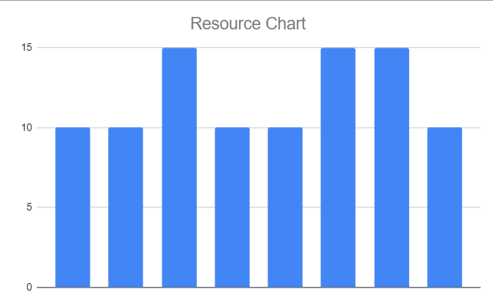

Nhóm 27 chưa có resource diagram

Chấm điểm: 6